臨床調査個人票記載時の留意事項について

～難病指定医の皆さまへお願い～

　【臨床調査個人票記載時の留意事項】

　　○臨床調査個人票を記載する前に必ず、「難病に係る診断基準及び重症度分類等につい

　　　いて」をお読みいただき、診断基準、重症度分類についてご確認の上、ご記入下さい。

　　　※指定難病の診断基準、重症度分類、臨床調査個人票については、厚生労働省のHPからダウンロードすることができます。

　　○臨床調査個人票の全ての検査項目等において実施しているものについては、その結

　　　果の記載をお願いいたします。

検査項目で、病状により実施出来ない状況等にある場合は、該当箇所に「未実施」

と記入の上、その理由等の記載をお願いいたします。

　　　（空欄のままですと、見落としなのか、実施していないのか不明のため）

　　○臨床症状等の項目においては、漏れなく記載していただくようお願いいたします。

　　○空欄の項目等があった場合は、審査のため、検査結果等について問い合わせや提出

　　　をお願いすることがあります。ご協力をお願いいたします。

　　○臨床調査個人票には、重症度の項目については、６カ月以内の病状で評価して下さい。

　　　ただし、診断に関わる項目については、いつの時点のものでも構いません。

　　○臨床調査個人票の項目にある、「鑑別診断」について、必ず鑑別できる項目に全て

「✔」をして下さい。

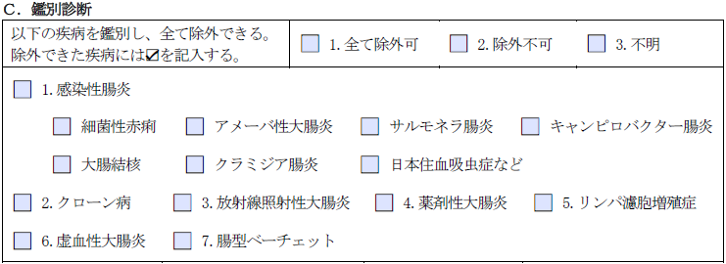　（例）

上記の様な鑑別診断の項目であった場合、全て除外可または鑑別出来る項目全てに「✔」をして下さい。（記載されている鑑別診断の疾患において、鑑別出来ない項目があった場合、認定されないことがあります。）

　　○診断された医師名、指定医番号、記載年月日および診断年月日に記載漏れがないようにお願いいたします。

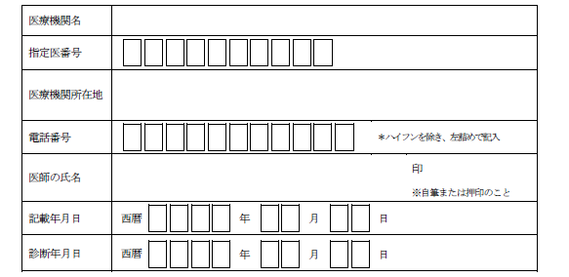

指定医番号を記載して下さい

記載年月日、診断年月日を忘れずに記載して下さい